关于Le-talking 聊天系统 的使用说明

运行前的准备：
该项目基于IDEAIntelliJ IDEA 2018.3.6 (Ultimate Edition)
JRE: 1.8.0_152-release-1343-b28 amd64
Linux 4.18.0-16-generic

Project SDK: 1.8.0_201
Project language level: SDK Default (8-Lambdas,type annotations etc.)

数据库
在SQL包下的DB里，修改对应参数值。
将url的3306/后的改成自己所用数据库名
将user和password改为自己的用户名和密码即可。

private String url = "jdbc:mysql://localhost:3306/jingyile?characterEncoding=utf8";
private String user = "root";
private String password = "Answer1025.";

用到了一个数据表 users，在项目包里面的 users.sql ，可直接导入。

默认只在表中加进去了一个默认账户信息，当启动登录页面后已经默认了账户名和密码，直接点登录即可。要进行聊天的话需要老师自行申请一个账户并完成登录。（我设定了一个登录页面只能用于启动一个聊天客户端，本来应该在启动客户端后由系统关闭登录页面，由于出了点小Bug，暂时只能手动去关闭登录页面...），如需要登录第二个客户端时需要重新从登录入口开始运行。

该系统采用C/S架构，客户机和服务器分离，将任务合理分配到Client端和Server端，降低了系统的通讯开销。

在启动客户端之前，必须先启动服务器端。（位于Main下的Server）
不然会发生因为找不到服务器而不能进入聊天室的问题。

注意启动客户机程序的入口并不是位于Main下的Client,而是login下的Login
因为这相当于用户的登录页面，由于开发过程中遇到了一些小问题，目前登录页面也就是展示给用户的第一界面。用户需要在此正确输入用户名和密码才可完成登录，进入系统聊天室。

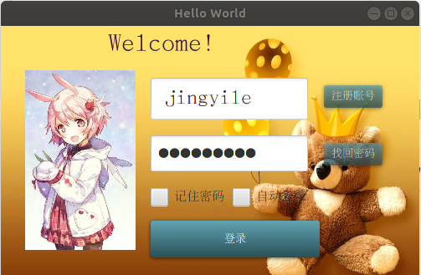
如果用户是第一次使用该系统，需要先进行注册，可通过登录页面的注册按钮直接跳转到注册页面进行账号的注册。
（由于时间问题，并没有在注册时采用正则表达式验证输入，目前除了用户名不可重复，其他项没有具体约束）
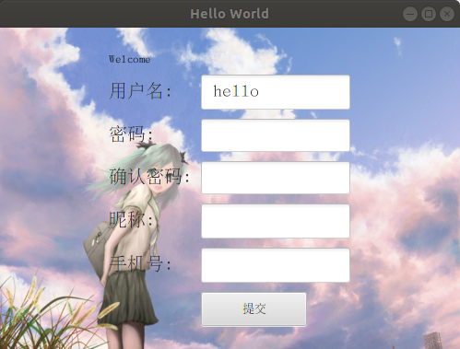

用户在成功登录到聊天室后即可开始聊天，当当前聊天室用户有多个的时候，可以进行私聊操作（即悄悄话，只有双方可以看到消息）目前并不支持直接一对一私聊，因为毕竟是聊天室，人多才好玩嘛。

